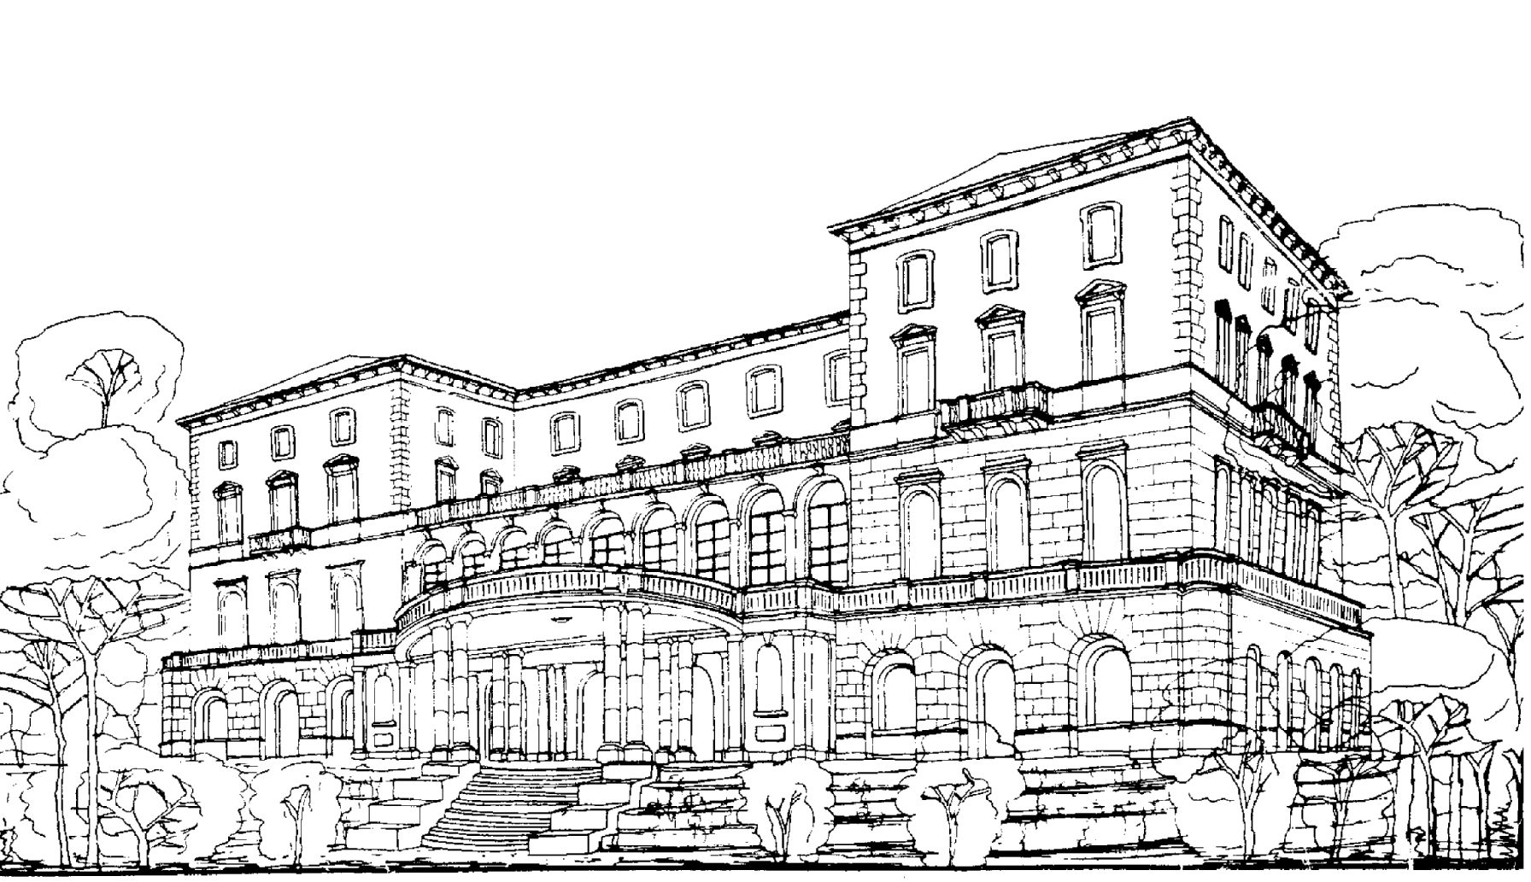
Mod. 2
Fondazione “Carlo Mazzone” Onlus
Casa Albergo per Anziani

SCHEDA SOCIO SANITARIA
(da compilarsi a cura del medico curante e allegare alla domanda di ospitalità)

Cognome e nome _______________________________________________________________
Nato a ________________________________ Prov. _____ il ____________________________ peso ________ altezza ________ Portatore di Pacemaker □ No □ Sì

Anamnesi
______________________________________________________________________________________________________________________________________________________________________________________________________________________________________________________________________________________________________________________________________________________________________________________________________________________________________________________________________________________________________________________________
_____________________________________________________________________________________

Terapia in corso
______________________________________________________________________________________________________________________________________________________________________________________________________________________________________________________________________________________________________________________________________________________________________________________________________________________________________________________________________________________________________________________________
_____________________________________________________________________________________

Deambulazione
□ Buona
□ Incerta
□ Con aiuto
□ Con appoggio
□ Bastone
□ Gruccia
□ Girello □ di proprietà □ dell’A.S.S.
□ Con carrozzina □ di proprietà □ dell’A.S.S.
□ Altro _____________________________________________________________________________

CAPACITÁ DI COMPIERE GLI ATTI QUOTIDIANI DELLA VITA

Igiene personale □ Autonomo □ Necessità di aiuto minimo □ Dipendente
Vestirsi □ Autonomo □ Necessità di aiuto minimo □ Dipendente
Andare a letto □ Autonomo □ Necessità di aiuto minimo □ Dipendente
Alzarsi dal letto □ Autonomo □ Necessità di aiuto minimo □ Dipendente
Alimentazione □ Autonomo □ Necessità di aiuto minimo □ Va imboccato
Utilizzo dei servizi igienici □ Autonomo □ Dipendente
Controllo degli sfinteri □ Sì □ No
Gestione incontinenza □ Presidi assorbenti □ Catetere esterno
Dialisi □ Sì □ No
Diabete □ Sì □ No
□ Necessita dieta
□ Necessita antidiabetici
□ Necessita insulina

Dieta prescritta:
_________________________________________________________________________________________________________________________________________________________________________________________________________________________________________________________________________________________________________________________________________________________________________________________________________________________________________
Insufficienza respiratoria: Ossigenoterapia □ Sì □ No

Allergie ai farmaci □ Sì □ No
Quali _______________________________________

FUNZIONE INTELLETTIVA

Stato mentale
Orientamento nel tempo □ Sempre □ Non sempre □ Mai
Orientamento nello spazio □ Sempre □ Non sempre □ Mai
Stato relazionale
e comportamentale □ Calmo
□ Mostra ogni tanto segni di irrequietezza
□ Agitato e irritabile

Si attesta inoltre che _l_ Sig __ ________________ ________________ è stato ricoverato presso ___________________________ in _____________________________________ per _____________________________________________________________________
_ l _ Sig./ra inoltre non è in atto affett _ da malattia infettiva o contagiosa.

Lì ______________________________

______________________________

______________________________
Timbro e firma del medico

